28 มกราคม 2569
โตโยต้า ร่วมลงนามความร่วมมือ สระบุรีแซนด์บ็อกซ์
รวมพลังสร้างเมืองคาร์บอนต่ำแห่งแรกของประเทศไทย
ภายใต้แนวคิดโตโยต้า 60 ปี ชุมชนสิ่งแวดล้อมยั่งยืน

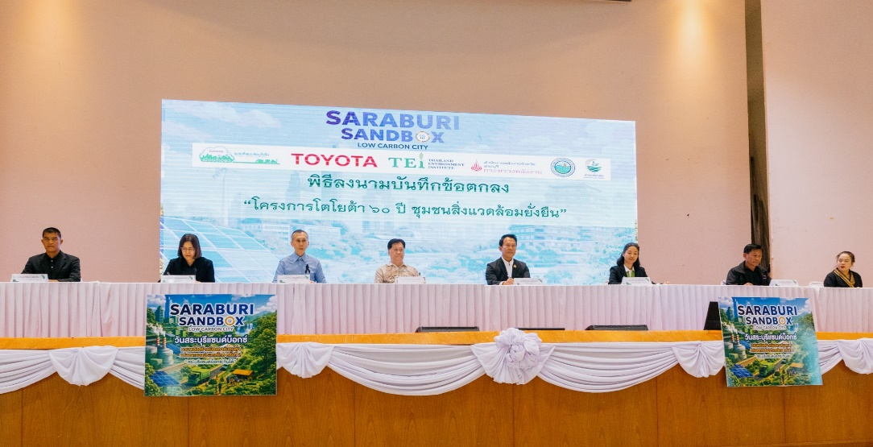

นายสุรภูมิ อุดมวงศ์ รองกรรมการผู้จัดการใหญ่ บริษัท โตโยต้า มอเตอร์ ประเทศไทย จำกัด พร้อมด้วย นางสาววิศรา หุ่นธานี ผู้อำนวยการฝ่ายมลพิษ พลังงาน และสิ่งแวดล้อม สถาบันสิ่งแวดล้อมไทย นายสุทธิพร คัมภีระ นายกเทศมนตรีตำบลห้วยป่าหวาย อำเภอพระพุทธบาท จังหวัดสระบุรี นายธีรชัย พงศ์ติณบุตร พลังงานจังหวัดสระบุรี ร่วมลงนามบันทึกข้อตกลงความร่วมมือ “โครงการสระบุรีแซนด์บ็อกซ์ รวมพลังสร้างเมืองคาร์บอนต่ำ แห่งแรกของประเทศไทย” โดยมี นายบัญชา เชาวรินทร์ ผู้ว่าราชการจังหวัดสระบุรี พร้อมด้วยตัวแทนจาก บริษัท สยามคูโบต้าคอร์ปอเรชั่น จํากัด และ บริษัท ซีพี แอ็กซ์ตร้า จำกัด (มหาชน) ร่วมเป็นสักขีพยาน ณ หอประชุมศูนย์ราชการจังหวัดสระบุรี อำเภอเมืองสระบุรี จังหวัดสระบุรี เมื่อวันที่ 22 มกราคม พ.ศ. 2569 ที่ผ่านมา
บริษัท โตโยต้า มอเตอร์ ประเทศไทย จำกัด ได้ริเริ่ม โครงการ “โตโยต้า 60 ปี ชุมชนสิ่งแวดล้อมยั่งยืน” มาตั้งแต่ปี พ.ศ. 2565 ร่วมกับมูลนิธิสถาบันสิ่งแวดล้อมไทย และองค์กรปกครองส่วนท้องถิ่น โดยมีเป้าหมายเพื่อส่งเสริมการดำเนินกิจกรรมด้านสิ่งแวดล้อมในระดับชุมชน เพื่อลดการปล่อยก๊าซเรือนกระจก ควบคู่กับการเพิ่มการดูดซับก๊าซคาร์บอนไดออกไซด์ มุ่งสู่สังคมที่มีความเป็นกลางทางคาร์บอน (Carbon Neutrality) อย่างยั่งยืน ซึ่งเป็นหนึ่งใน 4 โครงการความร่วมมือสำคัญภายใต้การลงนามบันทึกข้อตกลงความร่วมมือภายใต้ “โครงการสระบุรีแซนด์บ็อกซ์ รวมพลังสร้างเมืองคาร์บอนต่ำแห่งแรก ของประเทศไทย” ในครั้งนี้ โดยมีชุมชนบ้านหนองโป่ง เทศบาลตำบลห้วยป่าหวาย จังหวัดสระบุรี เป็นหนึ่งในพื้นที่เป้าหมายหลักของการดำเนินโครงการ ที่มุ่งเน้นการส่งเสริมกิจกรรมด้านสิ่งแวดล้อม การถ่ายทอดองค์ความรู้ และการส่งเสริมการท่องเที่ยวเชิงอนุรักษ์ ผ่านการดำเนินงานตาม 4 แนวทางหลัก ได้แก่ ชุมชนอากาศดี (Clean Air) ชุมชนเขียวขจีต้นไม้ (Green Village) ชุมชนไร้ขยะ (Zero Waste) และการขับเคลื่อนพลังงานทดแทน (Clean Energy)
นอกจากนี้ ยังมีการติดตั้งระบบผลิตไฟฟ้าจากพลังงานหมุนเวียนแบบผสมผสาน (Renewable Energy Mix) ได้แก่ พลังงานแสงอาทิตย์ พลังงานก๊าซชีวภาพ และพลังงานก๊าซสังเคราะห์ เพื่อสนับสนุนการใช้พลังงานสะอาดในชุมชน ลดปริมาณของเสียด้วยการนำมาแปรเปลี่ยนเป็นพลังงาน ควบคู่กับ การส่งเสริมการใช้พลังงานอย่างมีประสิทธิภาพและการประหยัดพลังงานในระดับชุมชน โดยมีการใช้ระบบ กักเก็บพลังงาน (ESS : Energy Storage System) เพื่อรองรับการจ่ายไฟฟ้าในพื้นที่ชุมชนบ้านหนองโป่ง โดยมีเป้าหมายเพื่อสนับสนุนวิสาหกิจชุมชนภูริธาราพรรณในการยกระดับศักยภาพการผลิตและเพิ่มมูลค่าผลิตภัณฑ์สมุนไพรและเกษตรแปรรูปของท้องถิ่น ควบคู่กับการพัฒนาเศรษฐกิจชุมชนบนฐานความยั่งยืนด้านสิ่งแวดล้อม
ความร่วมมือระหว่างภาคีเครือข่ายจากทั้งภาครัฐและภาคเอกชนในครั้งนี้ นับเป็นอีกก้าวสำคัญของการผนึกกำลังร่วมกับภาคชุมชน เพื่อขับเคลื่อนการพัฒนาเมืองคาร์บอนต่ำอย่างเป็นรูปธรรม โดยมีเป้าหมายลดการปล่อยก๊าซเรือนกระจกไม่น้อยกว่า 5 เมตริกตันคาร์บอนไดออกไซด์เทียบเท่า ภายในปี พ.ศ. 2570 ควบคู่กับการส่งเสริมการใช้พลังงานสะอาด และการบริหารจัดการพลังงาน อย่างมีประสิทธิภาพในระดับชุมชน
โตโยต้าเชื่อมั่นว่า ความร่วมมือจากทุกภาคส่วนจะเป็นพลังสำคัญในการสร้างต้นแบบ เมืองคาร์บอนต่ำของประเทศไทย และนำไปสู่การพัฒนาสังคมที่เป็นมิตรต่อสิ่งแวดล้อม สอดคล้องกับเป้าหมายการมุ่งสู่ความเป็นกลางทางคาร์บอน (Carbon Neutrality) อย่างยั่งยืน

